INSTITUTO FEDERAL DE EDUCAÇÃO, CIÊNCIA E

TECNOLOGIA DE SÃO PAULO

JOÃO OCTÁVIO LOURENÇO

SOFIA BORGES VIDAL

**SUNSET – SISTEMA BIBLIOTECÁRIO**

VOTUPORANGA

2023

JOÃO OCTÁVIO LOURENÇO

SOFIA BORGES VIDAL

**SUNSET – SISTEMA BIBLIOTECÁRIO**

Trabalho de Conclusão de Curso apresentado como exigência parcial para obtenção do diploma do Curso Técnico em Informática Integrado ao Ensino Médio do Instituto Federal de Educação, Ciência e Tecnologia, Campus Votuporanga.

Professor Orientador: Prof. Dr. André Luis Gobbi Primo.

Professor Coorientador: Prof. Dr. Marcelo Luis Murari.

Votuporanga

2023

FICHA CATALOGRÁFICA

FICHA DE APROVAÇÃO (ATA DE DEFESA)

**DEDICATÓRIA**

Dedicamos este Trabalho de Conclusão de Curso a todas as bibliotecas do país que necessitam de um sistema que organiza seus livros de forma dinâmica, funcional e interativa.

**AGRADECIMENTOS**

Agradecemos primeiramente ao nosso orientador André Luis Gobbi Primo e ao nosso coorientador Marcelo Luis Murari por nos acompanhar durante esta árdua caminhada chamada Ensino Médio Integrado ao Técnico de Informática, e por nos orientar acertadamente acerca deste Trabalho de Conclusão de Curso.

Gostaríamos de agradecer imensamente a todas as pessoas próximas a nós que nos ajudaram a construir este projeto, seja com suporte prático ou emocional, sem vocês, este trabalho não seria possível de ser concluído.

Por último, mas não menos importante, agradecemos genuinamente o Instituto Federal de São Paulo pela oportunidade de entrar em contato com o melhor ensino que poderíamos ter, sem esta instituição não estaríamos onde estamos hoje.

**EPÍGRAFE**

*“Nós sobrevivemos a Grande Guerra.”*

*Taylor Swift*

**RESUMO**

O projeto *"Sunset"* tem como ponto de partida a crescente preferência das crianças e adolescentes por tecnologia em detrimento da leitura, o que tem levado à redução do uso de bibliotecas. Isso se deve ao processo demorado e estressante de empréstimo de livros, que demanda interação física e visual. A aceleração do mundo e a ansiedade crescente das pessoas também têm contribuído para essa tendência. O objetivo do projeto é desenvolver um sistema web que torne a gestão de bibliotecas mais funcional, dinâmica e interativa, acompanhando as transformações digitais. Ele se baseia na importância das bibliotecas na educação, reconhecendo que a leitura é essencial para o acesso a conhecimentos. Portanto, o *"Sunset"* busca criar uma solução que mantenha a relevância das bibliotecas escolares no contexto da era digital, promovendo a leitura e o aprendizado de forma mais eficaz e atrativa.

**Palavras-chave: Tecnologia. Leitura. Biblioteca. Sistema Web. Educação.**

**ABSTRACT**

With the increasing use of the internet through smartphones, tablets, and computers, it is common to see children and adolescents using technology for entertainment, which justifies the lack of interest in reading. Consequently, students refrain from visiting the library and even from borrowing books due to the stressful and time-consuming process that requires visual, physical, and dialogic interaction. It is worth noting that people have become more anxious over the years, and short periods are essential to ensure their satisfaction, as the world has become faster. The project aims to develop a web system with the purpose of making library management more functional, dynamic, and interactive. Given the importance of libraries in the school environment, it was decided that this would be the theme because, through reading, unreachable knowledge can be achieved. However, for all this transformation to occur, an informatized, dynamic, and interactive library must be in place, keeping pace with the digital revolutions happening in the world. Therefore, the system is based on the above-mentioned criteria.

**Keywords: Technology. Reading. Library. Web System. Education.**

**LISTA DE ILUSTRAÇÕES**

Figura 1 - Gráfico de porcentagem de uso da Internet. 13

Figura 2 - Gráfico de porcentagem de motivos pelo qual as pessoas não frequentam a biblioteca. 14

Figura 3 - Diagrama Entidade Relacionamento 18

Figura 4 – Ator 1 – Bibliotecário 19

Figura 5 – Ator 2 – Usuário 19

Figura 6 – Diagrama de Caso de Uso Geral 20

Figura 7 – Diagrama de Caso de Uso Bibliotecário x Usuário 21

Figura 8 – Diagrama de Caso de Uso do Usuário 22

Figura 9 – Diagrama de Caso de Uso Individual do Usuário 23

Figura 10 – Diagrama de Caso de Uso Individual do Usuário 24

Figura 11 – Diagrama de Caso de Uso do Bibliotecário 25

Figura 12 – Diagrama de Caso de Uso Individual do Bibliotecário 26

Figura 13 – Diagrama de Caso de Uso Individual do Bibliotecário 27

Figura 14 – Diagrama de Caso de Uso Individual do Bibliotecário 28

Figura 15 – Diagrama de Caso de Uso Individual do Bibliotecário 29

Figura 16 – Diagrama de Caso de Uso Individual do Bibliotecário 30

Figura 17 – Diagrama de Caso de Uso Individual do Bibliotecário 31

Figura 18 – Diagrama de Caso de Uso Individual do Bibliotecário 32

Figura 19 – Diagrama de Classe 33

Figura 20 – Diagrama de Sequência dos Livros 34

Figura 21 – Diagrama de Sequência dos Usuários 35

Figura 22 – Diagrama de Sequência dos Empréstimos 36

Figura 23 - Diagrama de Sequência de Autores 37

Figura 24 - Diagrama de Sequência dos Exemplares 37

Figura 25 - Index 39

Figura 26 - Listagem dos Autores 39

Figura 27 - Listagem dos Livros 40

Figura 28 - Listagem dos Exemplares 40

Figura 29 - Tela de Login da Bibliotecária 41

Figura 30 - Index da Bibliotecária 41

Figura 31 - Listagem dos Autores pela visão da Bibliotecária 42

Figura 32 - Listagem dos Livros pela visão da Bibliotecária 42

Figura 33 - Listagem dos Exemplares pela visão da Bibliotecária 43

Figura 34 - Listagem dos Usuários pela visão da Bibliotecária 43

Figura 35 - Tela de Alteração do Autor 44

Figura 36 - Tela de Cadastro do Autor 44

Figura 37 - Tela de Alteração do Livro 45

Figura 38 - Tela de Cadastro do Livro 46

Figura 39 - Tela de Alteração do Exemplar 46

Figura 40 - Tela de Cadastro do Exemplar 47

Figura 41 - Tela de Alteração do Usuário 47

Figura 42 - Tela de Cadastro do Usuário 48

Figura 43 - Tela de Login do Usuário 48

Figura 44 - Index do Usuário 49

Figura 45 - Listagem dos Autores pela visão do Usuário 49

Figura 46 - Listagem dos Livros pela visão do Usuário 50

Figura 47 - Listagem dos Exemplares disponíveis para Empréstimo 50

Figura 48 - Tela de Empréstimo 51

**LISTA DE TABELAS**

**LISTA DE ABREVIATURAS E SIGLAS**

|  |  |
| --- | --- |
| DER | Diagrama Entidade e Relacionamento |
| ISBN | International Standard Book Number |
| MSG | Mensagem |
| TCC | Trabalho de Conclusão de Curso |
| UML | Linguagem de Modelagem Unificada |
| CRUD | Create, Read, Update e Delete |
| PHP | Hypertext Preprocessor |
| HTML | HyperText Markup Language |

SUMÁRIO

1 INTRODUÇÃO 13

**1.1** **OBJETIVOS** 15

**1.1.1** **OBJETIVOS GERAIS** 15

**1.1.2** **OBJETIVOS ESPECÍFICOS** 15

**1.2** **JUSTIFICATIVA** 15

2 REFERENCIAL TEÓRICO 16

3 MATERIAL E MÉTODOS 18

**3.1** **DIAGRAMA ENTIDADE RELACIONAMENTO** 18

**3.2** **VISÃO DE CASO DE USO – UML** 19

**3.2.1** **DEFINIÇÃO DOS ATORES** 19

**3.3** **DIAGRAMA DE CASOS DE USO** 20

**3.4** **DIAGRAMA DE CASOS DE USO INDIVIDUAIS** 21

**3.5** **DIAGRAMA DE CLASSE** 33

**3.6** **DIAGRAMAS DE SEQUÊNCIA** 34

4 RESULTADOS E DISCUSSÃO 39

5 CONCLUSÕES 40

**5.1** **Sugestões de Trabalhos Futuros** 40

6 REFERÊNCIAS 42

# INTRODUÇÃO

Com o aumento do uso da internet por meio de smartphones, tablets e computadores, é comum que se veja adolescentes e crianças utilizando de tecnologias para maior entretenimento, o que justifica a falta de interesse na leitura. Sendo assim, os alunos deixam de frequentar a biblioteca e, até mesmo, de fazer empréstimo de livros, por ser um processo estressante e demorado, que necessita do contato visual, físico e dialogado para ser realizado. Vale ressaltar que as pessoas têm se tornado ansiosas com o passar dos anos, e curtos períodos são essenciais para garantir a satisfação delas, já que o mundo tem ficado mais rápido.

Figura - Gráfico de porcentagem de uso da Internet.

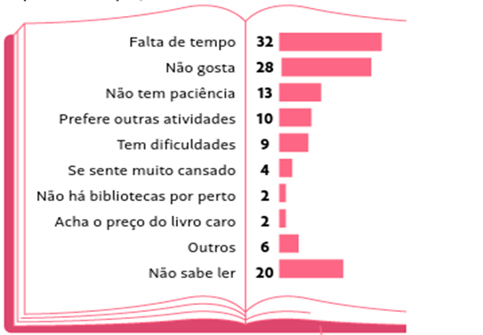

Fonte: IBGE, 2019.

Sobre a Figura 1, pode-se observar que as faixas etárias de 10 a 24 anos são as que possuem a maior porcentagem de utilização da Internet, deixando explícito que, o que foi discutido no parágrafo anterior, é justificado por este gráfico.

Segundo a Figura 2, existem vários motivos pelos quais uma pessoa não frequenta a biblioteca, e o mais abrangente de todos foi o primeiro, com a justificativa da falta de tempo, o que se relativiza com o que foi descrito no primeiro parágrafo, deixando claro a falta de tempo e/ou paciência (como o terceiro motivo ilustra) das pessoas no dia a dia.

Figura - Gráfico de porcentagem de motivos pelo qual as pessoas não frequentam a biblioteca.

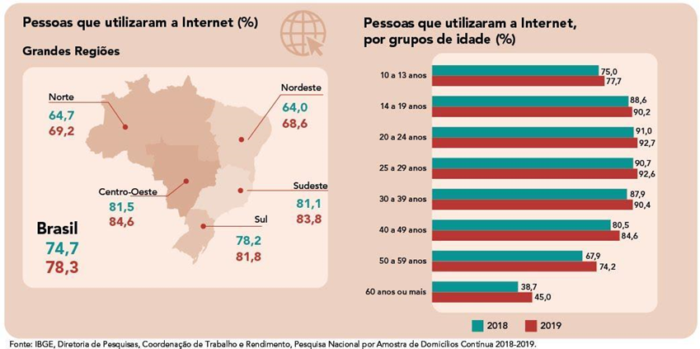

Fonte: Folha de São Paulo, 2019.

De acordo com Marchiori (1997), a sobrevivência da biblioteca escolar e o efetivo exercício de suas atividades dependem não somente de boas ideias sobre as mudanças apropriadas, mas também de como elas serão implementadas e gerenciadas. Segundo o autor, a inovação pode ser um risco, porém a manutenção do status quo, favorecendo a obsolescência, é um risco ainda mais alto.

A organização de bibliotecas escolares por muito tempo foi motivo de atrasos e uma série de problemas justificados pelo processo de empréstimo de alguma obra. Com o passar do tempo, softwares facilitaram o cotidiano de diversas áreas, e a biblioteconomia não ficou de fora, fazendo com que todas as baixas e registros sejam facilmente auditáveis. Pensando nisso, o intuito desse projeto é desenvolver um sistema web que trabalhe coligado ao cotidiano dos bibliotecários, facilitando seu trabalho e criando uma plataforma dinâmica, funcional e interativa.

Em entrevistas com profissionais da área, conclui-se que o maior problema de sistemas utilizados por bibliotecas escolares, é a busca dos livros na parte de pesquisa, e com o cadastro de alunos/servidores, pois nem todos os dados pessoais são importados diretamente do Banco de Dados da biblioteca em questão. Acredita-se então, que será desenvolvido um sistema web capaz de cadastrar usuários e exemplares e ter o controle do estoque da biblioteca (devolução e empréstimo).

## **OBJETIVOS**

### **OBJETIVOS GERAIS**

Desenvolver um sistema web com o intuito de tornar o gerenciamento de uma biblioteca mais funcional, dinâmico e interativo.

### **OBJETIVOS ESPECÍFICOS**

* Desenvolver o módulo para controle de professores;
* Desenvolver o módulo para controle de alunos;
* Desenvolver o módulo dos exemplares;
* Desenvolver o módulo dos gêneros textuais;
* Desenvolver o controle do estoque de exemplares emprestados e devolvidos.

## **JUSTIFICATIVA**

Com a importância das bibliotecas no âmbito escolar, decidiu-se que este seria o tema, pois a partir da leitura, pode-se alcançar conhecimentos inatingíveis. Entretanto, para toda essa transformação ocorrer, deve-se possuir uma biblioteca informatizada, dinâmica e interativa, que acompanhe as revoluções digitais que ocorrem no mundo. Portanto, o sistema está baseado nos quesitos supracitados.

# REFERENCIAL TEÓRICO

Segundo Serrai (1975) a sociedade humana cresceu perante a arquivos de seus antepassados. De acordo com Milanesi (2002), com o intuito de facilitar a organização de registros os homens consideraram juntar todos os documentos em um só lugar. Entretanto, com o passar dos anos a organização dos livros se tornou um problema, por existirem inúmeras coleções encontrar registros literários com facilidade se tornou um grande contratempo.

Com as coleções de livros surge o problema de sua organização, para que os mesmos sejam encontrados da maneira mais rápida e econômica. A função e a finalidade da biblioteca sofreram através dos séculos variações e mudanças, até a crise dos nossos dias quando os serviços fornecidos pela biblioteca não são mais proporcionais à demanda de informação.

(SERRAI, 1975, p.2)

Conforme Fujita (2005), consta que a Globalização trouxe consigo diversas modificações políticas, sociais e econômicas, todavia, a maior contribuição para toas as modificações foi a revolução tecnológica. Tendo isso em vista, é vantajoso para as bibliotecas que se adequem a demanda de informações e a tecnologia atual, para a sua evolução e contribuição de sua organização.

O Sistema Bibliotecário Web da ETEC, arquitetado por Pereira (2021), apresenta as mesmas características que o *Sunset*. Foi desenvolvido com o intuito de incentivar a leitura dos estudantes da Instituição de Araçatuba, que está se degradando com o aumento do consumo à Internet. O nível de desenvolvimento é avançado e supre diversas necessidades dos jovens.

O “Sistema de Biblioteca” arquitetado por Inácio (2008), teve como principal objetivo a implementação de um Sistema que pudesse manipular as entradas e saídas de exemplares (empréstimos), para que assim fosse possível auxiliar a Administração dos mesmos. Em seu desenvolvimento é possível verificar algumas defasagens, principalmente em sua interface.

O Sistema de gerenciamento bibliotecário utilizando interface web/sms, desenvolvido por Monteiro (2007), tem o propósito de implementar uma aplicação Web para tornar possível o gerenciamento de uma biblioteca, com um foco em comunicação (envio de mensagens para os usuários). Apesar de apresentar uma programação avançada, esse trabalho não apresenta uma interface intuitiva, o que implica com a experiência do usuário.

# MATERIAL E MÉTODOS

Este Trabalho de Conclusão de Curso, irá utilizar de levantamentos bibliográficos, entretanto, será analisado apenas Artigos, outras teses – sejam elas de pós-doutorado, doutorado, mestrado ou mesmo TCC – e pesquisas científicas que se relacionem com o tema proposto, que neste caso, seriam sistemas para o bom funcionamento de uma biblioteca.

## **DIAGRAMA ENTIDADE RELACIONAMENTO**

Figura - Diagrama Entidade Relacionamento

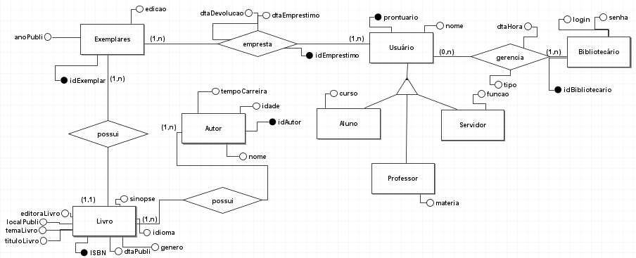

Fonte: Os Autores, 2023.

Segundo Korth (2012), o Diagrama Entidade Relacionamento (também conhecido como DER), descreve de maneira clara e sucinta o fluxo, a lógica e as relações do sistema, assim como é representado na Figura 03, em que é possível perceber quatro relacionamentos e nove entidades que, no futuro, serão transformadas em nove classes no diagrama de classes.

## **VISÃO DE CASO DE USO – UML**

### **DEFINIÇÃO DOS ATORES**

Figura – Ator 1 – Bibliotecário

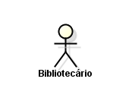

Fonte: Os Autores, 2023.

Ilustrada pela Figura 04, o bibliotecário administrará o sistema em seu todo, pois além de cadastrar todos os usuários (alunos, professores e servidores), os manterá, ou seja, irá realizar as atualizações de informações. Já na parte dos livros, ela vai manter o padrão dos usuários, além de realizar o controle de estoque dos exemplares.

Figura – Ator 2 – Usuário

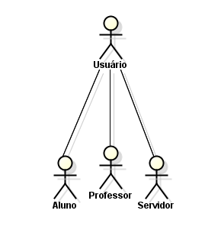

Fonte: Os Autores, 2023.

Representado pela Figura 05, a herança de usuários: alunos, professores e servidores, que serão administrado pelo bibliotecário, já que não possuem nenhuma autonomia para se auto cadastrarem no sistema, ou seja, o único “poder” deles sob o sistema, será o de pesquisa de exemplares, consulta de estoques e reserva dos livros.

## **DIAGRAMA DE CASOS DE USO**

De acordo com Guedes (2009), na Linguagem de Modelagem Unificada (UML), os diagramas de caso de uso descrevem como os usuários (mais conhecidos como atores), vão interagir com o sistema. Portanto, no diagrama que está ilustrado na Figura 06, pode-se perceber que o usuário que terá mais autonomia é o bibliotecário, já que ela cadastra/mantém todos os outros usuários e controla o estoque dos exemplares.

Figura – Diagrama de Caso de Uso Geral

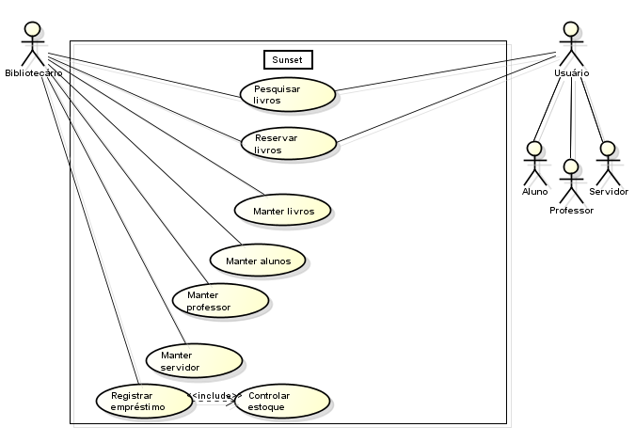

Fonte: Os Autores, 2023.

## **DIAGRAMA DE CASOS DE USO INDIVIDUAIS**

A Figura 07 representa as funcionalidades em que o Bibliotecário e os Usuários ligados por uma herança (aluno, professor e servidor) possuem em comum: Pesquisar livros e Reservar Livros.

Figura – Diagrama de Caso de Uso Bibliotecário x Usuário

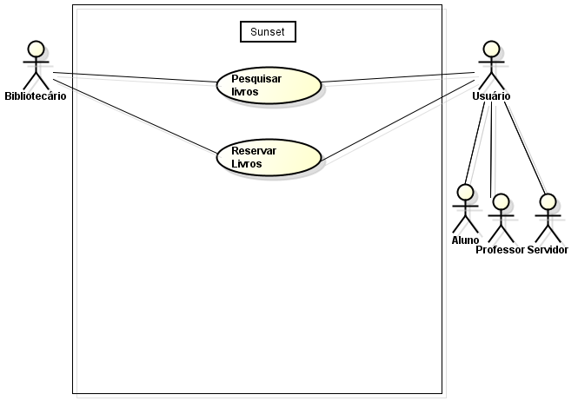

Fonte: Os Autores, 2023.

Figura – Diagrama de Caso de Uso do Usuário

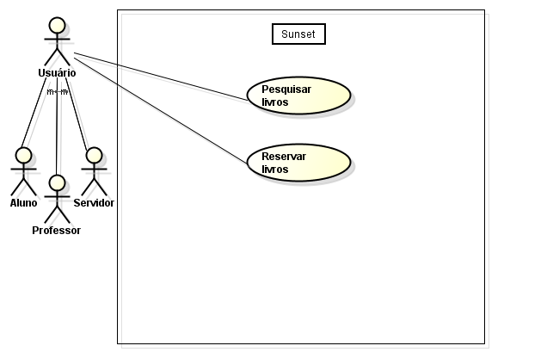

Fonte: Os Autores, 2023.

O Diagrama de Caso de Uso representado pela Figura 08 nos mostra a herança do ator usuário: aluno, professor e servidor, e sua funcionalidades de realizar a pesquisa de livros e reserva-los.

Figura – Diagrama de Caso de Uso Individual do Usuário

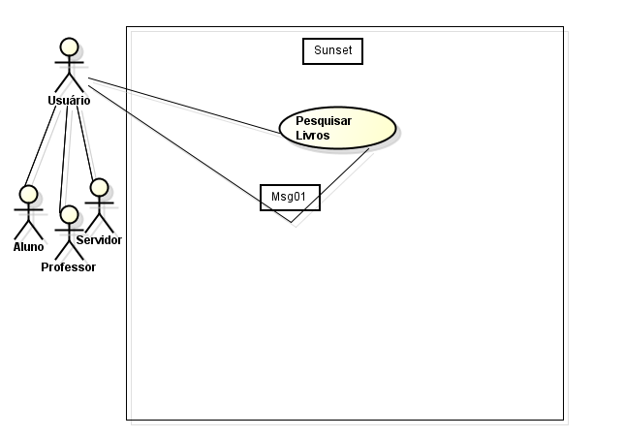

Fonte: Os Autores, 2023.

O Diagrama de Caso de Uso – Figura 09 – apresenta a funcionalidade que os atores da herança(aluno, professor e servidor) possuem de pesquisar os livros cadastrados no sistema. Exibe também que uma mensagem é retornada para o ator.

Figura – Diagrama de Caso de Uso Individual do Usuário

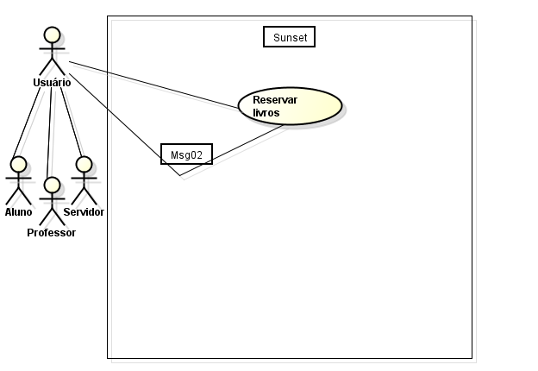

Fonte: Os Autores, 2023.

A Figura 10 expõe a funcionalidade que os usuários filhos da herança (aluno, professor e servidor) desfrutam de reservar livros no sistema, além disso, podemos notar que uma mensagem é retornada: Msg02.

Figura – Diagrama de Caso de Uso do Bibliotecário

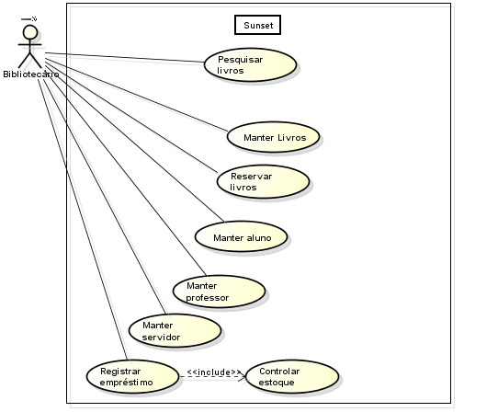

Fonte: Os Autores, 2023.

O Caso de Uso Individual do Bibliotecário expõe todas as funções que ele tem debtro do sistema: Pesquisar livros, Manter Livros, Reservar livros, Manter aluno, Manter professor, Manter servir, Registrar empréstimo com um *include* relacionando esse Caso de Uso ao Controlar estoque.

Figura – Diagrama de Caso de Uso Individual do Bibliotecário

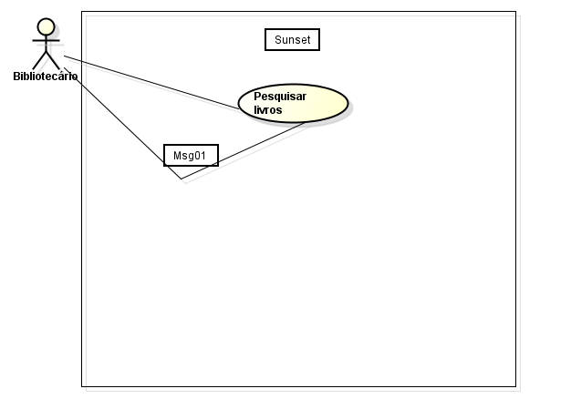

Fonte: Os Autores, 2023.

A Figura 12 exibe a funcionalidade que o Bibliotecário tem de Pesquisar livros, e – em comum com a Figura 09 – a mensagem Msg01 é retornada ao ator.

Figura – Diagrama de Caso de Uso Individual do Bibliotecário

Fonte: Os Autores, 2023.

Retratado pela Figura 14, o Diagrama individual do Bibliotecário nos apresenta a função que ele possui em realizar a Reserva de livros, ademais, uma mensagem é retornada.

Figura – Diagrama de Caso de Uso Individual do Bibliotecário

Fonte: Os Autores, 2023.

A imagem acima exibe a função do Bibliotecário de Manter livros, ou seja, ele é o responsável por gerenciar os livros cadastrados no sistema: registra-los, atualiza-los e exclui-los.

Figura – Diagrama de Caso de Uso Individual do Bibliotecário

Fonte: Os Autores, 2023.

Representado pela Figura 15, o diagrama individual “Manter Aluno” mostra que o bibliotecário tem total acesso para cadastrar – e como o próprio nome já diz – manter o aluno no sistema.

Figura – Diagrama de Caso de Uso Individual do Bibliotecário

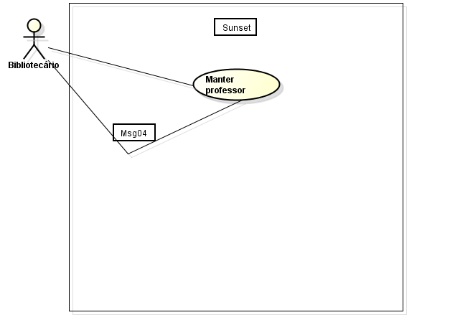

Fonte: Os Autores, 2023.

Representado pela Figura 16, o diagrama individual “Manter Professor” mostra que o bibliotecário tem total acesso para cadastrar – e como o próprio nome já diz – manter o professor no sistema.

Figura – Diagrama de Caso de Uso Individual do Bibliotecário

Fonte: Os Autores, 2023.

Representado pela Figura 17, o diagrama individual “Manter Servidor” mostra que o bibliotecário tem total acesso para cadastrar – e como o próprio nome já diz – manter os servidores no sistema.

Figura – Diagrama de Caso de Uso Individual do Bibliotecário

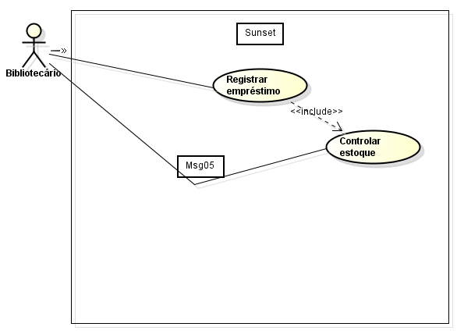

Fonte: Os Autores, 2023.

A Figura 18 exprime o Diagrama de Caso de Uso individual do Bibliotecário: Registrar Empréstimo e Controlar estoque, que são ligados por um *include*, além disso, é retornada a mensagem Msg05.

## **DIAGRAMA DE CLASSE**

Figura – Diagrama de Classe

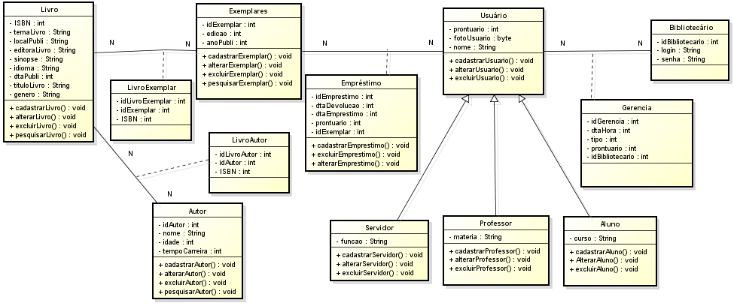

Fonte: Os Autores, 2023.

A Figura 19 nos apresenta o Diagrama de Classe do projeto. Ele nos apresenta suas classes: Livro, Gênero, Autor, Gerencia, Exemplares, Bibliotecário, Usuário e sua herança de Servidor, Professor e Aluno. Além das relações muitos para muitos (N para N): LivroExemplar, LivroAutor e Empréstimo (relação de Exemplares e Usuário).

## **DIAGRAMAS DE SEQUÊNCIA**

Figura – Diagrama de Sequência dos Livros

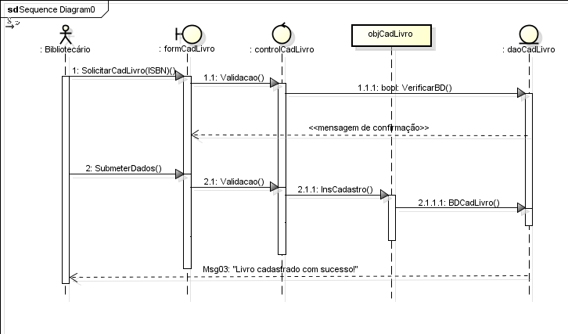

Fonte: Os Autores, 2023.

O Diagrama de Sequência dos Livros é representado pela Figura 20, esse é responsável por nos mostrar o procedimento de Cadastro de Livros, função destinada ao Bibliotecário, o mesmo inicia com a inserção do ISBN (International Standard Book Number/ Padrão Internacional de Numeração de Livro) que depois é validado e verificado no Banco de Dados, depois os outros dados são submetidos e validados, ao final do processo a mensagem Msg03 é exibida.

Figura – Diagrama de Sequência dos Usuários

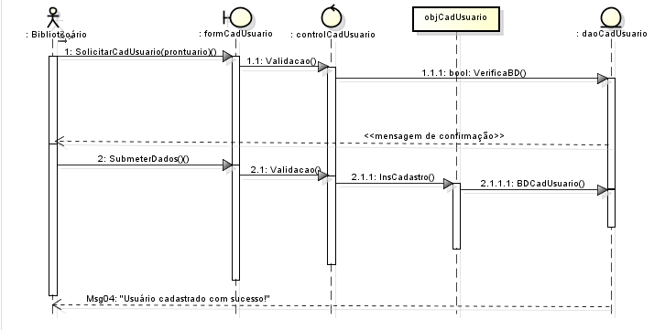

Fonte: Os Autores, 2023.

O Diagrama de Sequência dos Livros é representado pela Figura 21, esse é responsável por nos mostrar o procedimento de Cadastro de Livros, função destinada ao Bibliotecário. Inicia-se com a inserção do ISBN que depois é validado e verificado no Banco de Dados, depois os outros dados são submetidos e validados, ao final do processo a mensagem Msg03 é exibida.

Figura – Diagrama de Sequência dos Empréstimos

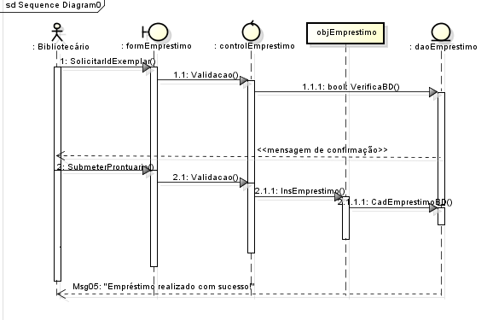

Fonte: Os Autores, 2023.

A Figura 22 apresenta o Diagrama de Sequência dos Empréstimo. Por primeiro o Bibliotecário solicita o empréstimo, a solicitação é verificada e depois o Prontuário do autor do empréstimo é submetido e validado. Ao final do processo a mensagem Msg05 é exibida.

Figura - Diagrama de Sequência de Autores

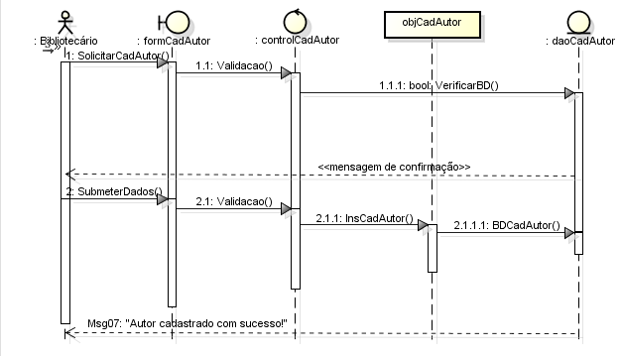

Fonte: Os Autores, 2023.

O Diagrama de Sequência dos Autores – Figura 24 – apresenta o método em que os Autores são cadastrados pelo Bibliotecário. A figura administrativa – Bibliotecário – solicita o cadastro de Autor e, desta forma, o pedido é validado, em seguida os dados são submetidos, validados e a mensagem Msg07 é exposta.

Figura - Diagrama de Sequência dos Exemplares

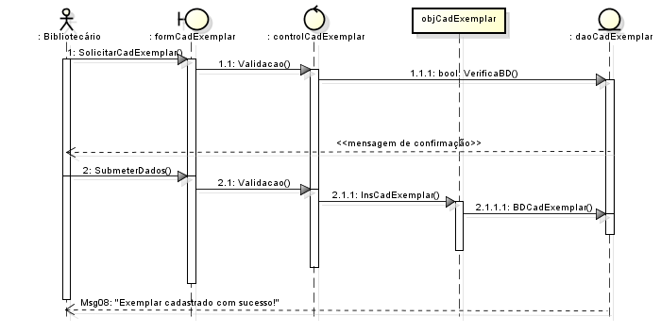

Fonte: Os Autores, 2023.

A Figura acima expõe o Diagrama de Sequência de Cadastro de Exemplares. O procedimento é iniciado com a Solicitação de Cadastro realizada pelo Bibliotecário, e esse é responsável por submeter os dados dos Exemplares. A mensagem Msg08 é apresentada ao finalizar o processo.

# RESULTADOS E DISCUSSÃO

*introduzir o sistema e explicar que as telas a seguir é sobre ele*

Figura - Index

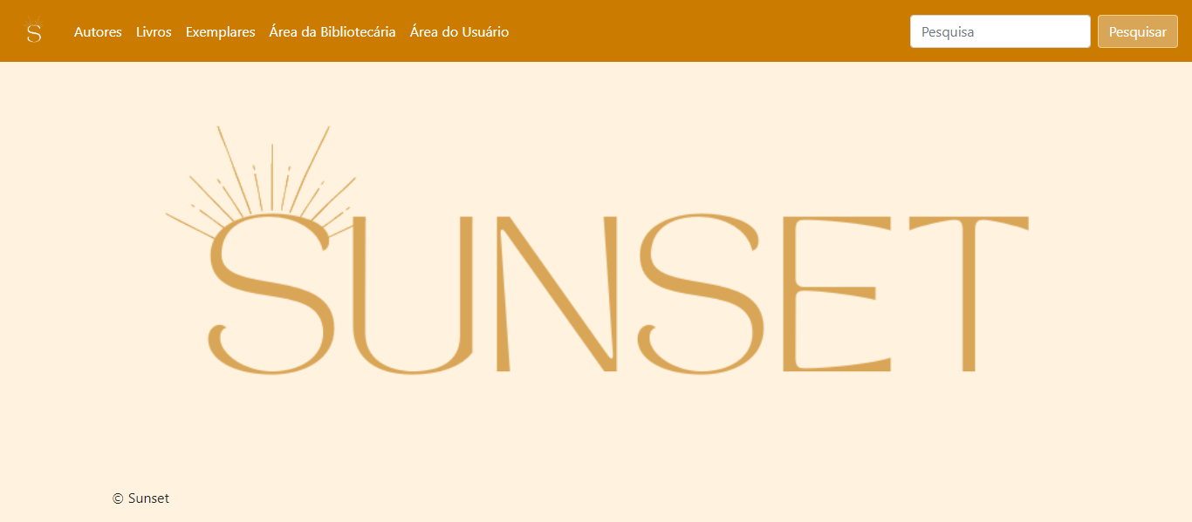

Fonte: Os Autores, 2023.

*descrição*

Figura - Listagem dos Autores

Fonte: Os Autores, 2023.

*descrição*

Figura - Listagem dos Livros

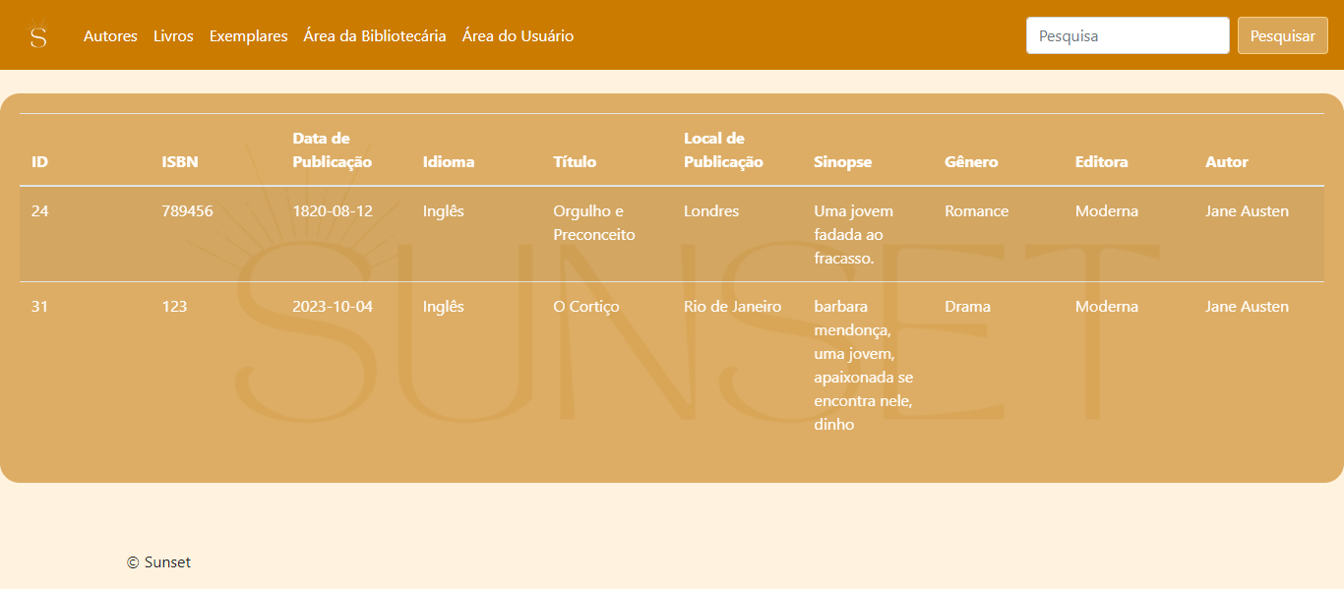

Fonte: Os Autores, 2023.

*descrição*

Figura - Listagem dos Exemplares

Fonte: Os Autores, 2023.

*descrição*

Figura - Tela de Login da Bibliotecária

Fonte: Os Autores, 2023.

*descrição*

Figura - Index da Bibliotecária

Fonte: Os Autores, 2023.

*descrição*

Figura - Listagem dos Autores pela visão da Bibliotecária

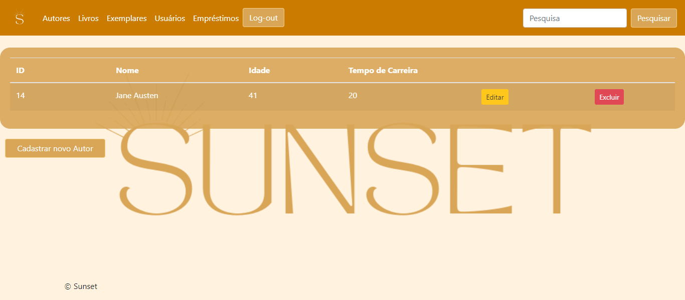

Fonte: Os Autores, 2023.

*descrição*

Figura - Listagem dos Livros pela visão da Bibliotecária

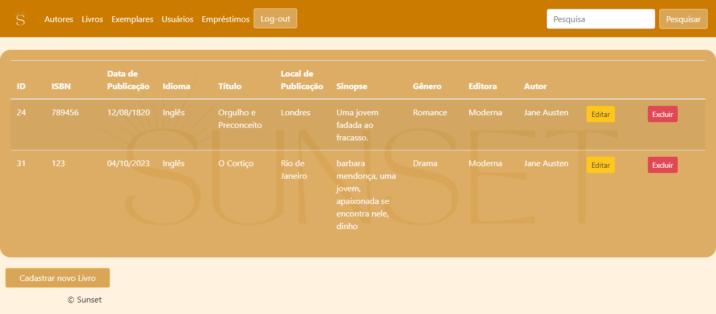

Fonte: Os Autores, 2023.

*descrição*

Figura - Listagem dos Exemplares pela visão da Bibliotecária

Fonte: Os Autores, 2023.

*descrição*

Figura - Listagem dos Usuários pela visão da Bibliotecária

Fonte: Os Autores, 2023.

*descrição*

Figura - Tela de Alteração do Autor

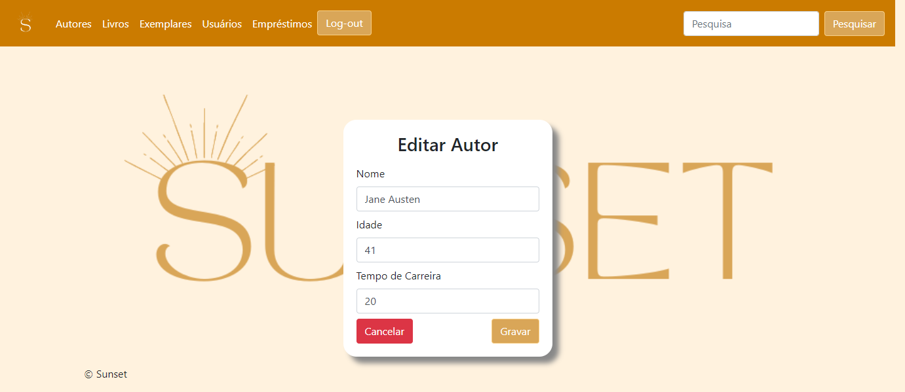

Fonte: Os Autores, 2023.

*descrição*

Figura - Tela de Cadastro do Autor

Fonte: Os Autores, 2023.

*descrição*

Figura - Tela de Alteração do Livro

Fonte: Os Autores, 2023.

*descrição*

Figura - Tela de Cadastro do Livro

Fonte: Os Autores, 2023.

*descrição*

Figura - Tela de Alteração do Exemplar

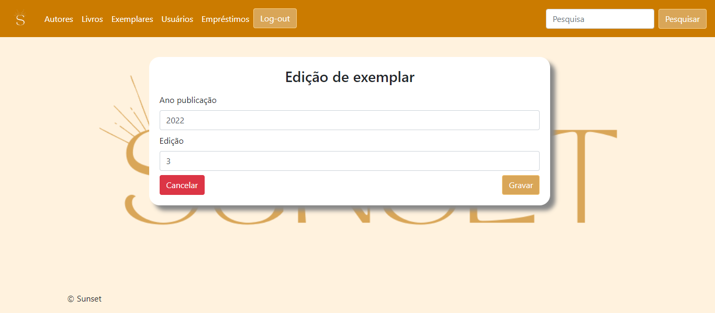

Fonte: Os Autores, 2023.

*descrição*

Figura - Tela de Cadastro do Exemplar

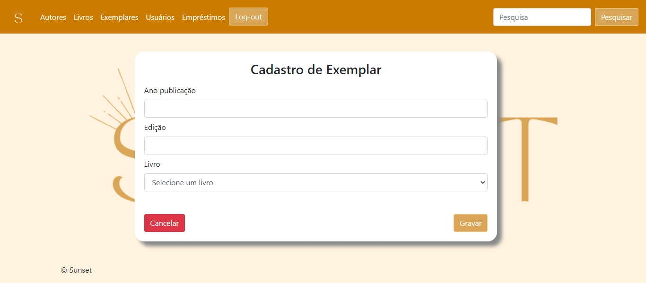

Fonte: Os Autores, 2023.

*descrição*

Figura - Tela de Alteração do Usuário

Fonte: Os Autores, 2023.

*descrição*

Figura - Tela de Cadastro do Usuário

Fonte: Os Autores, 2023.

*descrição*

Figura - Tela de Login do Usuário

Fonte: Os Autores, 2023.

*descrição*

Figura - Index do Usuário

Fonte: Os Autores, 2023.

*descrição*

Figura - Listagem dos Autores pela visão do Usuário

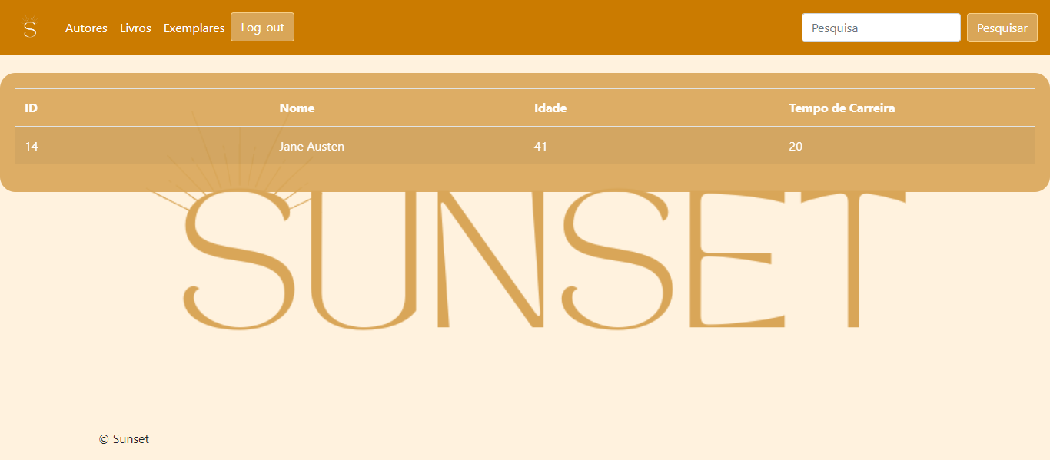

Fonte: Os Autores, 2023.

*descrição*

Figura - Listagem dos Livros pela visão do Usuário

Fonte: Os Autores, 2023.

*descrição*

Figura - Listagem dos Exemplares disponíveis para Empréstimo

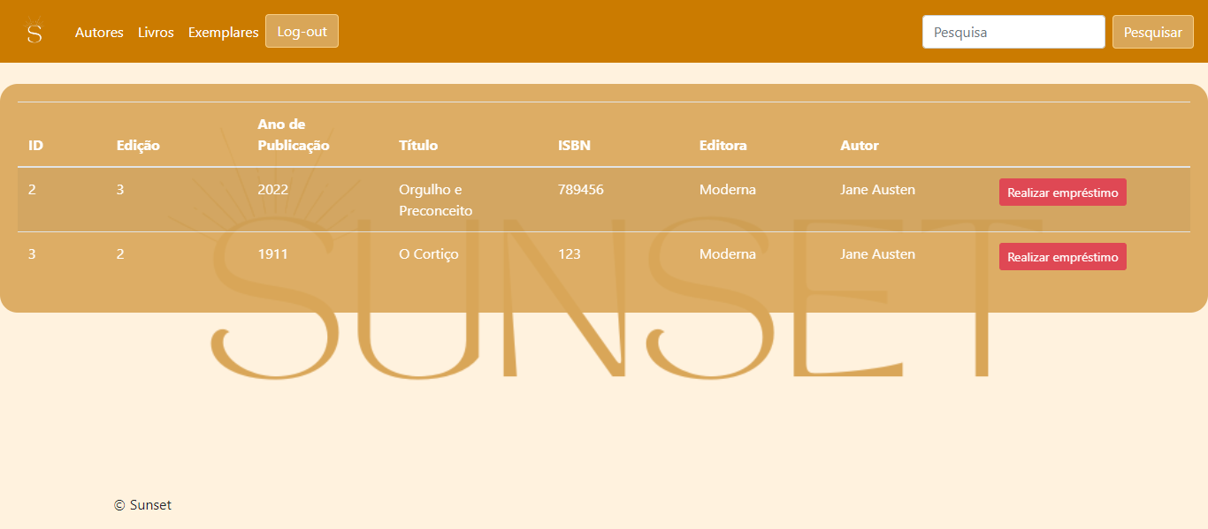

Fonte: Os Autores, 2023.

*descrição*

Figura - Tela de Empréstimo

Fonte: Os Autores, 2023.

*descrição*

# CONCLUSÕES

A viabilidade do projeto é totalmente possível, haja vista que abrange a realidade do aluno, já que se realiza o empréstimo de livros diariamente. Além disso, com o seu desenvolvimento, foi criado algo simples, funcional e intuitivo que atende todos os objetivos de uma biblioteca, e futuramente poderá facilitar a vida de muitos jovens e bibliotecárias do Instituto Federal.

Foi desenvolvido tudo proposta neste documento, que seria o cadastro, pesquisa, alteração e exclusão – CRUD –, de Livro, Autor, Exemplares e Usuários. Como usuário administrador, tem-se a bibliotecária, que seu objetivo é realizar as operações supracitadas. Além disso, somente o ato de pesquisar livro, autor e exemplares poderá ser feito por qualquer pessoa. Além disso, pode-se realizar a ação de empréstimo e devolução dos exemplares pelo próprio usuário, fazendo com que o usuário administrador apenas os gerencie.

Utiliza-se diversas ferramentas, e entre elas estão o *Visual Studio Code*, que foi usado para desenvolver a parte web nas linguagens de PHP e HTML – Linguagem de Marcação de Hipertexto –. A segunda ferramenta foi o *pgadmin4*, que foi utilizado para administrar o banco de dados do sistema. Para armazenarmos todo o trabalho, foi usado o *GitHub*, sendo muito útil para não correr o risco de perder o projeto.

Na parte conceitual utiliza-se o brModelo para fazer o DER, e para descrever o diagrama de casos de uso e o de diagrama de classe, foi usado o programa *desktop* *“Astah Community”*.

## **Sugestões de Trabalhos Futuros**

Futuramente, pode-se implementar a versão para aplicativo do *Sunset,* fazendo com que a sua facilidade chegue mais rápido para os usuários do nosso sistema.

# REFERÊNCIAS

GUEDES, Gilleanes T. A. **UML Uma Abordagem prática**, 3 ed. São Paulo: Novatec, 2008.

GUEDES, Gilleanes T. A. **UML 2 Uma Abordagem prática**, São Paulo: Novatec, 2009.

WATRALL, E; SIARTO, J. **Use A Cabeça! Web Design**. Alta Books, 2009.

BARCELONA, SUPERFÍCIES DE BORRACHA (SP) (ed.). **Aprenda a organizar uma biblioteca escolar ideal para alunos e professores! Como se organiza uma biblioteca?** 12 ago. 2005. Disponível em: <https://barcelonasuperficies.com.br/blog/como-organizar-umabibliotecaescolar/#:~:text=A%20biblioteca%20escolar%20pode%20ser,a%20informa%C3%A7%C3%A3o%20dos%20alunos%20matriculados>. Acesso em: 5 jul. 2022.

ECOFUTURO (SP) (ed.). **A IMPORTÂNCIA DA BIBLIOTECA NA ESCOLA.** 14 mar. 2022. Disponível em: <http://www.ecofuturo.org.br/blog/a-importancia-da-biblioteca-na-escola/>. Acesso em: 5 jul. 2022.

SILVA, Flávia. **Aprenda Como Funcionam as Bibliotecas Públicas no Brasil: Como pegar um livro na biblioteca?** 20 mar. 2006. Disponível em: <https://wikibrasil.org/aprenda-como-funcionam-as-bibliotecas-publicas-no-brasil/>. Acesso em: 5 jul. 2022.

ECA (SP). **Como localizar o livro na estante: Para que servem os Números de Chamada?** 16 out. 2017. Disponível em: <https://bibliotecadaeca.wordpress.com/2010/03/08/como-localizar-o-livro-na-estante/>. Acesso em: 5 jul. 2022.

COELHO, Beatriz. **ISBN: entenda como funciona o identificador numérico internacional de livros: O que é o ISBN?** 30 ago. 2019. Disponível em: <https://blog.mettzer.com/isbn/>. Acesso em: 5 jul. 2022.

LUCIDCHART (SP). **Diagrama de caso de uso UML: O que é, como fazer e exemplos: Porque usar um diagrama UML.** 3 jan. 2022. Disponível em: <https://www.lucidchart.com/pages/pt/diagrama-de-caso-de-uso-uml>. Acesso em: 5 jul. 2022.

LUCIDCHART (SP). **O que é um diagrama de classe UML? Por que usar um diagrama UML?** 3 fev. 2022. Disponível em: <https://www.lucidchart.com/pages/pt/o-que-e-diagrama-de-classe-uml>. Acesso em: 5 jul. 2022.

GEREMIAS, Juliana. Diagrama de relacionamento: **COMO ELABORAR UM DIAGRAMA DE RELACIONAMENTO.** 21 fev. 2013. Disponível em: <https://blogdaqualidade.com.br/diagrama-de-relacionamento/>. Acesso em: 5 jul. 2022.

PERERA, Anna Beatriz. **Sistema Bibliotecário da ETEC.** 1 jun. 2021. Disponível em: <https://ric.cps.sp.gov.br/handle/123456789/6408>. Acesso em: 06 abr. 2023.

INÁCIO, Verusca Cristina. **Sistema de Biblioteca.** s.l: s.n. 2008. Disponível em: <https://cepein.femanet.com.br/BDigital/arqTccs/0611060097.pdf>. Acesso em: 06 abr. 2023.

MONTEIRO, R. O. **Sistema de gerenciamento bibliotecário utilizando interface web/sms.** s.l: 1 nov. 2007. Disponível em: <https://pantheon.ufrj.br/handle/11422/7771.pdf>. Acesso em: 07 abr. 2023.

SERRAI, Alfredo. História da biblioteca como evolução de uma ideia e de um sistema. **Revista da Escola de Biblioteconomia da UFMG**, v. 4, n. 2, 1975. Disponível em: <https://periodicos.ufmg.br/index.php/reb/article/download/36168/28322>. Acesso em: 25 jun. 2023.

MILANESI, Luís. **Biblioteca**. Ateliê editorial, 2002. Disponível em: <https://books.google.com/books?hl=pt-BR&lr=&id=jxD9My-g1xQC&oi=fnd&pg=PA9&dq=organiza%C3%A7%C3%A3o+de+bibliotecas&ots=1Usl_nzfV0&sig=Ds7VUHqX0zHaEpI9LopUTTA8rZM> . Acesso em: 25 jun. 2023.

FUJITA, Mariângela Spotti Lopes. A biblioteca digital no contexto da gestão de bibliotecas universitárias: análise de aspectos conceituais e evolutivos para a organização da informação. **Encontro Nacional De Ciência Da Informação**, v. 6, 2005. Disponível em: <http://www.cinform-anteriores.ufba.br/vi_anais/docs/MariangelaFujita.pdf>. Acesso em: 25 jun. 2023.